1. 点击顶部菜单栏，依次点击[更多]，[系统]

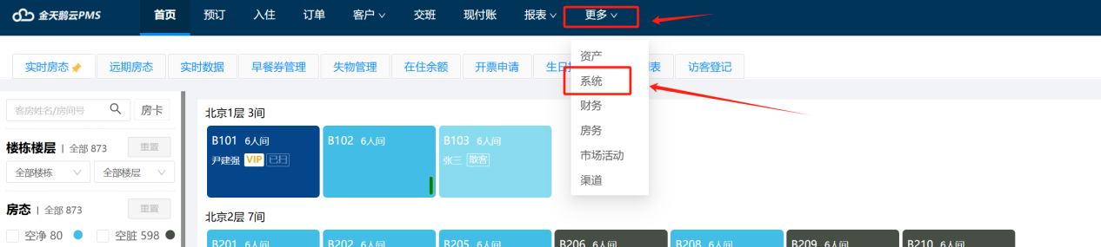

1. 在系统界面点击[价格体系]

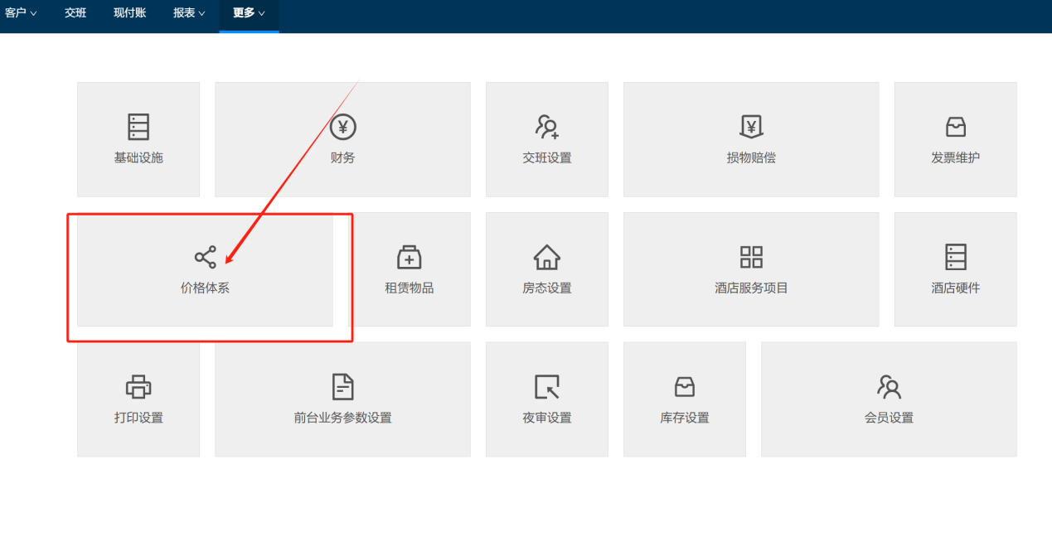

1. 在价格体系会员项，右上角[修改基础价]

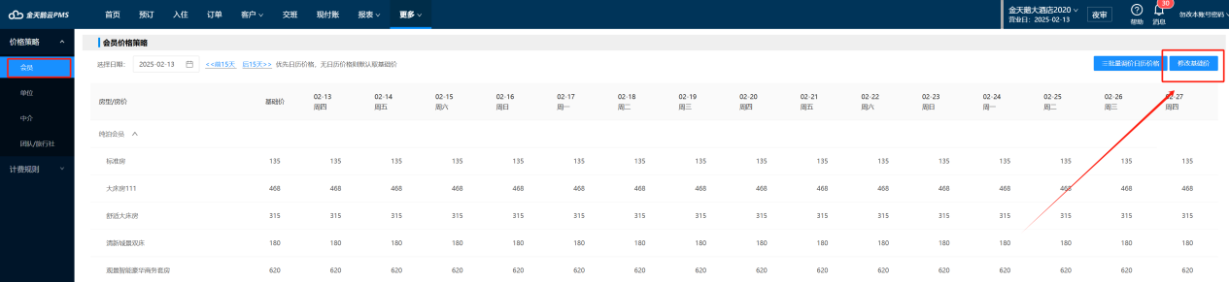

4.在会员级别框，选择对应会员或者散客

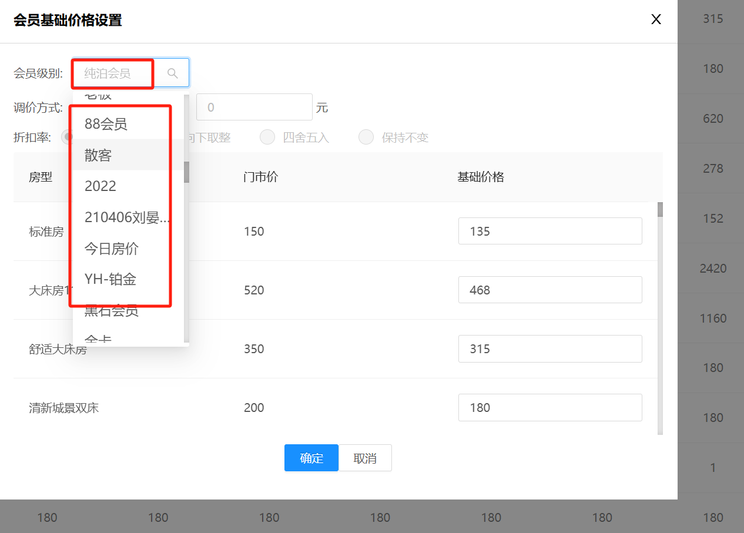

5.在每一行的基础价格填写之后，点确定，即可

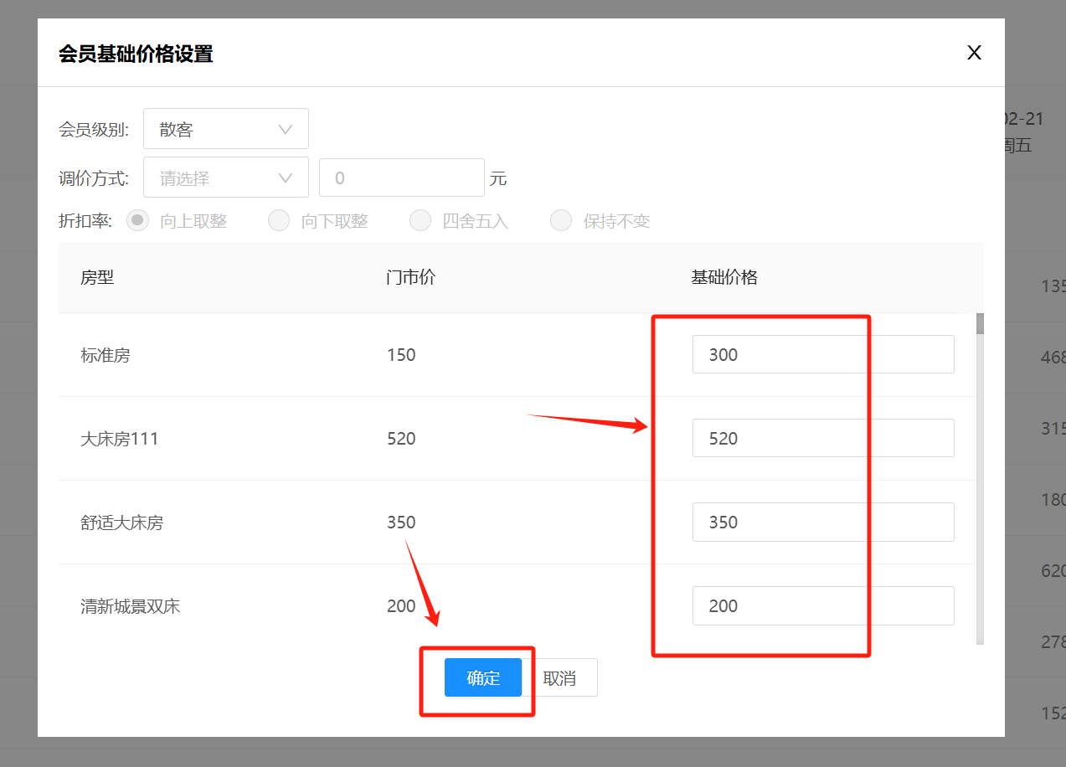

6单位，中介，团队/价格 默认价格更改

依次点击：更多，系统，价格体系

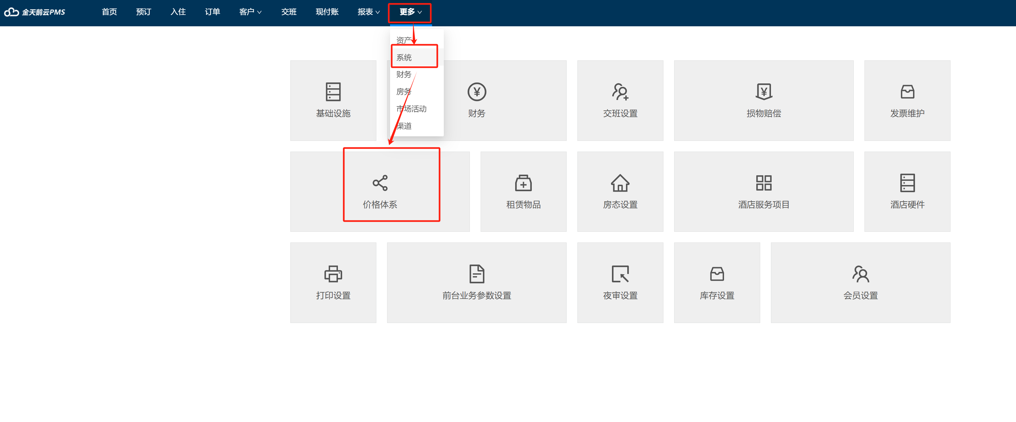

点击单位，修改

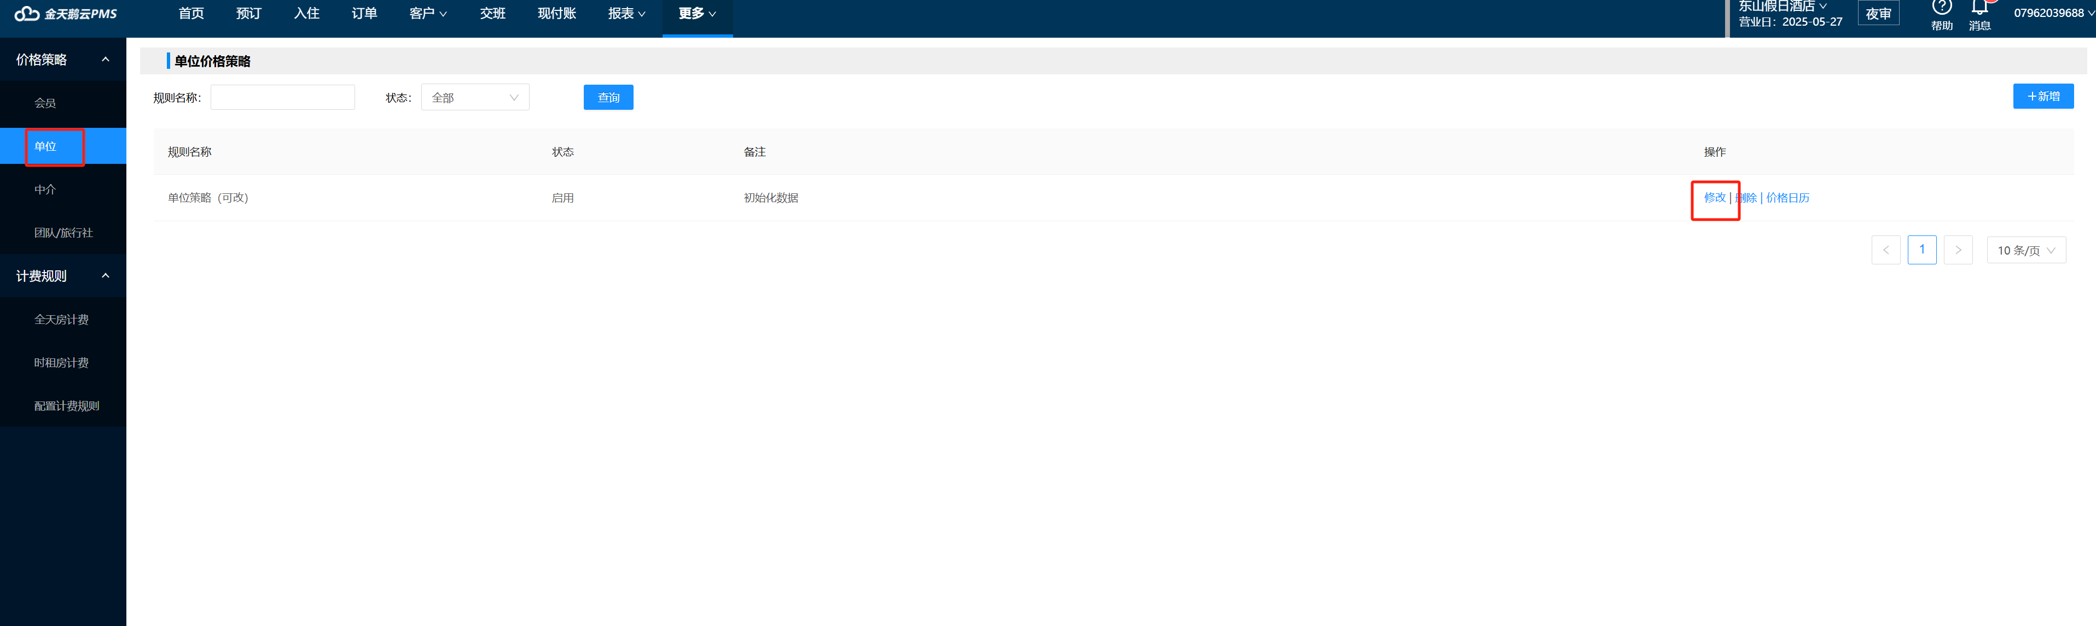

选择相应调价方式，写上金额点保存即可

